LifeStyle Solution PROVIDER, la missione di RAK Ceramics per una proposta completa dalla A alla Z.
L’ESPLORAZIONE DELLA MATERIA ALLA SCOPERTA DELLA BELLEZZA: È QUESTA LA RICERCA RADICATA NELLE NUOVE COLLEZIONI CHE RAK PRESENTERA’ in anteprima ALLA PROSSIMA EDIZIONE DI CERSAIE.

RAK Ceramics, è uno dei principali produttori al mondo di gres porcellanato e ceramica per pavimenti e rivestimenti, sanitari e arredobagno: la vasta gamma di materiali è contrassegnata dall’unicità, risultato della continua ricerca verso forme di design sempre attuali e contemporanee.

La creatività di questa realtà aziendale non ha limiti. Fornisce soluzioni di lifestyle complete combinando collezioni per bagni, rivestimenti e pavimenti e proponendo una vasta gamma di prodotti, anche su misura, che permettono di arredare in toto tutti gli ambienti, dando spazio a ispirazioni di ogni tipo, forma e tonalità.
Progettisti, designer e architetti sono in grado di realizzare soluzioni progettuali uniche attraverso l’utilizzo di prodotti e sistemi integrati.
La gamma Rak spazia in particolare dalle piastrelle di ogni dimensione comprese le grandi lastre in porcellanato tecnico, ai lavabi, vasi sanitari, mobili bagno, piatti doccia per arrivare alla placca per wc, cassetta di scarico e sistemi per il fissaggio dei sanitari. La mission aziendale è di porsi come un interlocutore unico per tutto ciò che riguarda l’ambiente bagno fornendo soluzioni di design a progettisti e consumatori finali.

Dal 24 al 28 di settembre sarà possibile toccare con mano la straordinaria creatività di RAK Ceramics al Cersaie di Bologna. All’interno del nuovo padiglione 30 -stand B60, C55- le sorprendenti collezioni di sanitari e arredobagno occupano 240 m² di superficie.
L’appuntamento per le grandi novità è esteso anche al padiglione 14 -stand B31,C32- dove RAK Ceramics sarà presente con uno stand dedicato alle piastrelle e alle grandi lastre per pavimenti, rivestimenti e counter top.

Highlights
Nata negli Emirati Arabi Uniti, dove è basata la sede centrale, RAK Ceramics conta sedici stabilimenti delocalizzati tra cui India e Bangladesh. RAK Ceramics è presente in 150 paesi nel mondo, grazie ad una rete distributiva capillare e conta diverse sedi operative in Europa, Medio ed Estremo Oriente, Africa e Australia.
Dal forte legame che RAK Ceramics ha con le sue origini, nasce la sua grande attenzione alla sostenibilità, specialmente in ottica di risparmio idrico. Sia in fase di produzione, che di progettazione dei vasi sanitari, un team di esperti è dedicato all’ottimizzazione e implementazione delle funzioni di scarico: grazie al nuovo sistema di scarico recentemente brevettato, è possibile risparmiare fino al 33%, contribuendo in maniera attiva alla tutela dell’ambiente e alla salvaguardia del nostro bene più prezioso, l’acqua.
La salvaguardia ambientale è uno dei principali elementi nella missione aziendale di RAK Ceramics. L’azienda, inoltre, ricicla le materie prime naturali e guarda con molta attenzione al potenziamento di progetti che impiegano meccanismi di sviluppo pulito (cdm) per ridurre le emissioni di carbonio nel corso dei processi produttivi.
Ufficio Stampa Italia
tac comunic@zione
Milano| Genova
www.taconline.it
press@taconline.it

Contatto stampa:
Giiulia Solari
T +39 02 485171618
0185 351616

Azienda
RAK Ceramics Distribution Europe srl
Via Pedemontana nr. 146-148-150
41042 Fiorano Modenese (MO) Italia
Tel. +39 0536 911589

rossella.minervini@rakceramics.com
www.rakceramics.com

Nelle immagini:

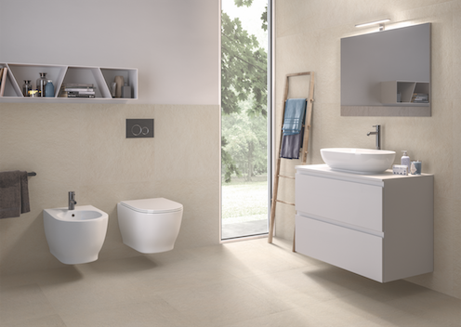

- Piastrelle Design Concrete Sand
- Sanitari Moon sospesa
- Mobili RAK-JOY
- Piatto doccia RAK-FEELING

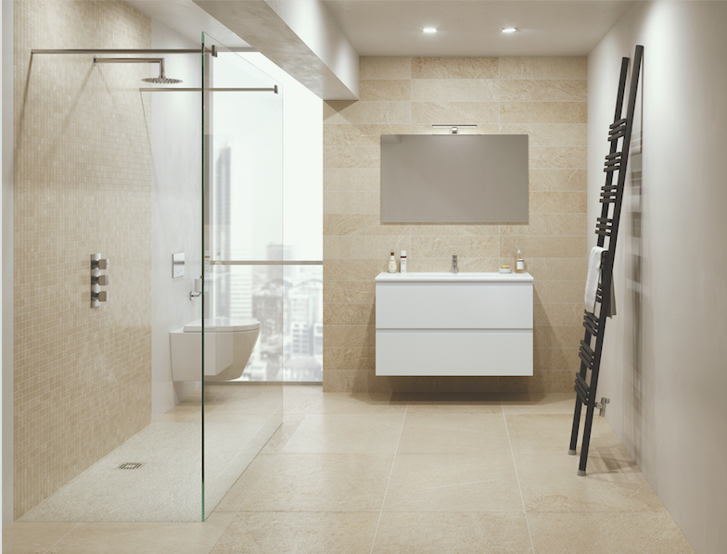

- Piastrelle Shine Stone beige
- Sanitari Resort rimless sospeso fissaggi nascosti
- Mobili RAK-JOY
- Piatto doccia RAK-FEELING

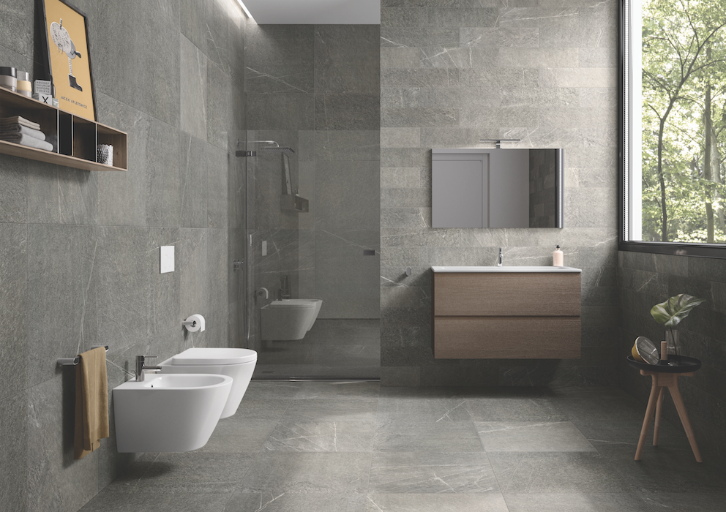

- Piastrelle Fusion Stone grey
- Sanitari Resort sospesa
- Mobili RAK-JOY
- Piatto doccia RAK-FEELING

